## 心灵感应自动售卖机使用文档

## JDK版本为 15.0.2

### 登录

用户使用心灵感应售卖机时必须先登录,只有登录成功,才能使用售卖机功能（毕竟是心灵感应得先认证身份）。（本程序只录入了 乔默月 和 奥特曼 两个用户）

当输入错误的用户名,会让使用者重新输入用户名，直到正确输入。

### 

正确输入：正确输入后，会显示用户的资料（名称，余额，等级，用户内心此时心仪的饮料）

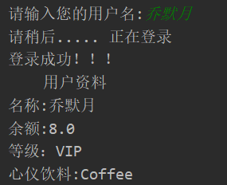

正确输入后，会在后台生成一个 乔默月 的用户对象。

## 菜单

#### 登录成功后会显示菜单供用户使用

#### 购买饮料时，会根据用户资料的等级，进行不同折扣:VIP用户打八折，普通用户原价。

#### 

#### 自动购买您想要的饮料

输入编号1，会根据生成的用户资料里的心仪饮料，自动购买饮料

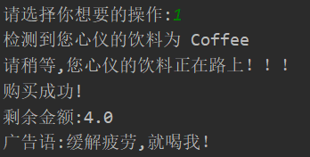

购买完会显示余额和广告语。

如果余额不足会提醒用户进行充值



充值后 如果充值后余额足够购买饮料则会自动购买心仪饮料，并显示购买后的余额

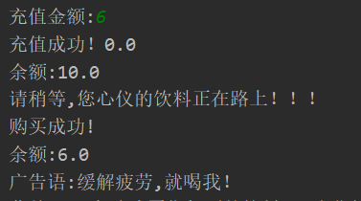

#### 出售饮料

输入编号2，会显示售卖机此时的货架上的情况，可以根据用户的选择自定义购买饮料，不受心灵的限制，并且可以自由购买。

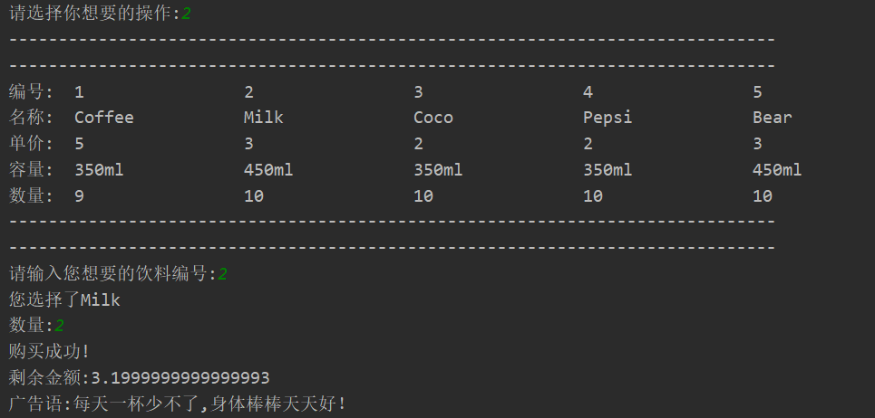

如果自定义购买饮料时,余额不足，则会提醒用户充值

同样直到充值的金额足够购买时，才会购买成功，并显示余额，打印广告语。

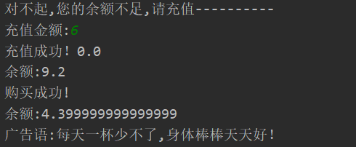

#### 展示售货机当前信息

此功能会显示当前售货机的饮料情况和信息资料

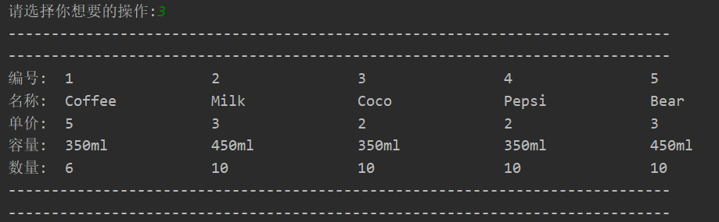

#### 4.填充货架

此功能可以填充货架，可以将不足10瓶的饮料，填充到10瓶。

例如 填充前：



填充后：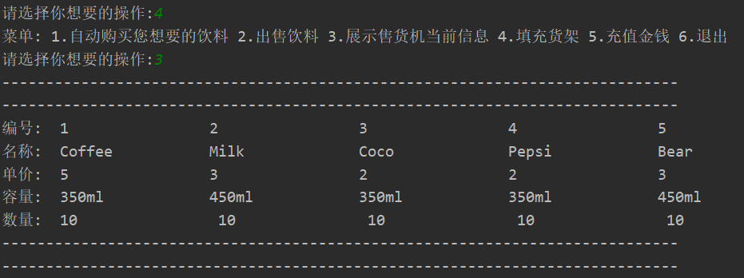

#### 5.充值金钱

此功能用户可以自定义充值金额

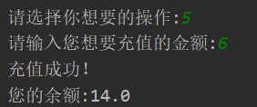

#### 退出

此功能就是退出整个程序

### 工厂模式





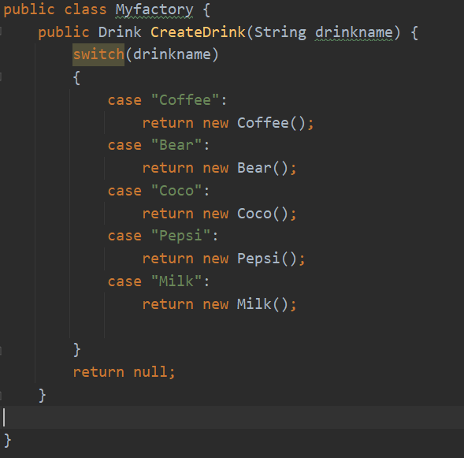

**理解**：工厂模式 有四部分组成 分别是工厂、客户、抽象产品、具体产品。

工厂类:根据用户的选择生成产品类。

用户: 调用工厂类来创建产品对象。

抽象产品:对产品的抽象概述，由工厂所创建对象的父类。

具体产品: 创建的产品示例。

****总之就是通过工厂类创建对象，并且根据传入参数决定具体子类对象的做法。****

**思路：先创建一个工厂类（Myfactory）的对象 （factoty） 创建一个抽象产品类（Drink）指向（mydrink） 对象为根据传入的参数调用对象的生成方法（CreatDrink） 利用switch语句根据传入的饮料名称，返回的一个具体的饮料对象（由父类指向一个子类对象 多态）。**

**根据上述代码的实现，可以根据用户的需求创建饮料对象，从而实现功能。**

## HashMap实现多用户切换

**理解**: HashMap我个人理解不深，我认为是创建一个HashMap对象，存入key值和对应的value值，后面可以根据输入的key的值找到value值（个人的简单理解） 比如我们要新增或查找某个元素，我们通过把当前元素的关键字 通过某个函数映射到数组中的某个位置，通过数组下标一次定位就可完成操作。

**思路：（简单实现一下） 先创建一个HashMap对象，然后存入数据---编号，饮料名称。**

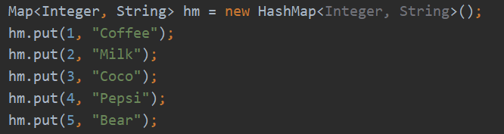

**后面根据输入的编号，找到对应的饮料名称，从而利用工厂模式来创建对应的饮料对象**

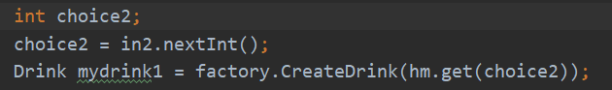

**然后就可以对饮料对象进行一些操作。**